اتفاقية قوانين الصف والحصة الدراسية

1.حسني أدائك دائماً
1.Always try to perform better than you did yesterday.
2.حافظي على أغراضك واغراض الأخرين.
2.Take care of the school, your belongings, and the belongings of others.
3.كوني ودودة مع الاخرين و انهي الخلافات بطريقة سليمة .
3.Settle differences peacefully together.
4.احترمي الأخرين والأكبر منك سناً.
4.Show respect to every student and every adult.
5.استخدمي صوت هادئ وواضح للكلام.
5.Use a quiet voice and clear speech.
6.ارفعي يدك عند الإجابة.
6.Raise your hand to talk.
7.كوني لطيفة مع زميلاتك.
7.Be kind to your classmates.
8.اجلسي هادئة على مقعدك.
8.Stay on your seat.
9.لا تمشي داخل الفصل.
9.Don't walk in the classroom.
10.انجزي فروضك "واجباتك" المدرسية.
10.Do your homework.
11.لا تأكلي في الصف "خلال الحصة الدراسية"
11.Do not eat in the class.
12.حافظي على أدوات الفصل.
12.I will take care of classroom materials.
13.استمعي واتبعي تعليمات معلمتك جيداً.
13.I will listen and follow my teacher's directions.

اسم الطالبة: __________________ التوقيع: ____ المعلمة: نوريه الغامدي
اسم ولي الأمر: ________________ التوقيع: ____ مديرة المدرسة: أ. عليه البلخي

آداب وقوانين داخل الفصل
1) احترامي للمعلمة لأنها تعلم الطالبة ما ينفعها في دينها ودنياها
وقد أوصى الرسول صلى الله عليه وسلم بتوقير الكبير واحترامه فقال ” ليس منا من لم يوقر كبيرنا ”
2) إذا دخلتي متأخرة فعليك بالسلام أولاً ثم الاستئذان من المعلمة.
3) عدم الكلام و السؤال أو التعليق إلا بإذن المعلمة.
4) الانتباه التام لما تلقيه المعلمة وعدم العبث و الأكل أو النوم أثناء الدرس.
5) عدم الانشغال أو التفكير بغير مادة الدرس للاستفادة منها.
6) سؤال المعلمة عن اي نقطة لم تفهميها وعدم الحياء من ذلك .
7) تسجيل النقاط الهامة في الدرس .
8) عدم الاستئذان أثناء الدرس إلا عند الضرورة.
9) عدم التعليق والاستهزاء بالزميلات ورفع الصوت وارباك سير الحصة.
10) عدم ممارسة الغش في الامتحانات.
11) عدم مقاطعة المعلمة أثناء الشرح.
12) عدم التعدّي على خصوصية الآخرين.
13) عدم التغيب عند الامتحانات دون إذن مسبق ومقنع.
14) عدم الخروج من الصف في أثناء انتهاء الحصة والالتزام بالهدوء لحين حضور المعلمة.
15) عدم إثارة الفوضى في الصف.
16) المشاركة الفعالة في الصف والحرص على المذاكرة اليومية وأداء الواجبات المنزلية.
17) التزام الأخلاق الحميدة وعدم إحداث أي مشكلات.
18) الاستجابة للمعلمة عند تغيير مكان الطالبة في الصف وذلك لعدم الانضباط.
19) تقبل التوجيه والنصيحة من المعلمة.
20) عدم احضار الجوال داخل الصف وتصوير المعلمة او الطالبات لما يترتب عليه من عقوبات.
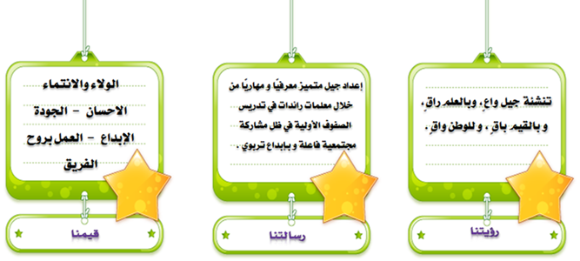

اسم الطالبة: __________________ التوقيع: ____ المعلمة: نـوريه الغامدي
اسم ولي الأمر: ________________ التوقيع: ____ مديرة المدرسة: أ. عليه البلخي

سجل توقيع الطالبات على اتفاقية قوانين الصف المرحلة ثاني متوسط \ الصف_____________
ت | اسم الطالبة | التوقيع | ملاحظات
1
2
3
4
5
6
7
8
9
10
11
12
13
14
15
16
17
18
19
20
21
22
23
24
25
26
27
28
29
30
31
32
33
34
35
36
37
38
39
40
41
42
43
44
45
46
47
48
المعلمة: نـوريه الغامدي مديرة المدرسة: أ. عليه البلخي

سجل توقيع الطالبات على اتفاقية قوانين الصف المرحلة ......... المتوسط \ الصف_____________
ت | اسم الطالبة | التوقيع | ملاحظات
المعلمة: نـوريه الغامدي مديرة المدرسة: أ. عليه البلخي

